Casos de uso

Introducción
Los casos de uso son una recopilación de casos prácticos que se irán definiendo, de tal modo que permitan evaluar y definir las funcionalidades de la aplicación.
Aunque esta aplicación aún se encuentra en fases tempranas de desarrollo, se pueden resolver estructuras de nudos articulados con cargas en los nudos y estructuras de nudos rígidos que además de cargas en los nudos presenten cargas uniformemente distribuidas en las barras.

Viga de dos vanos

Esquema
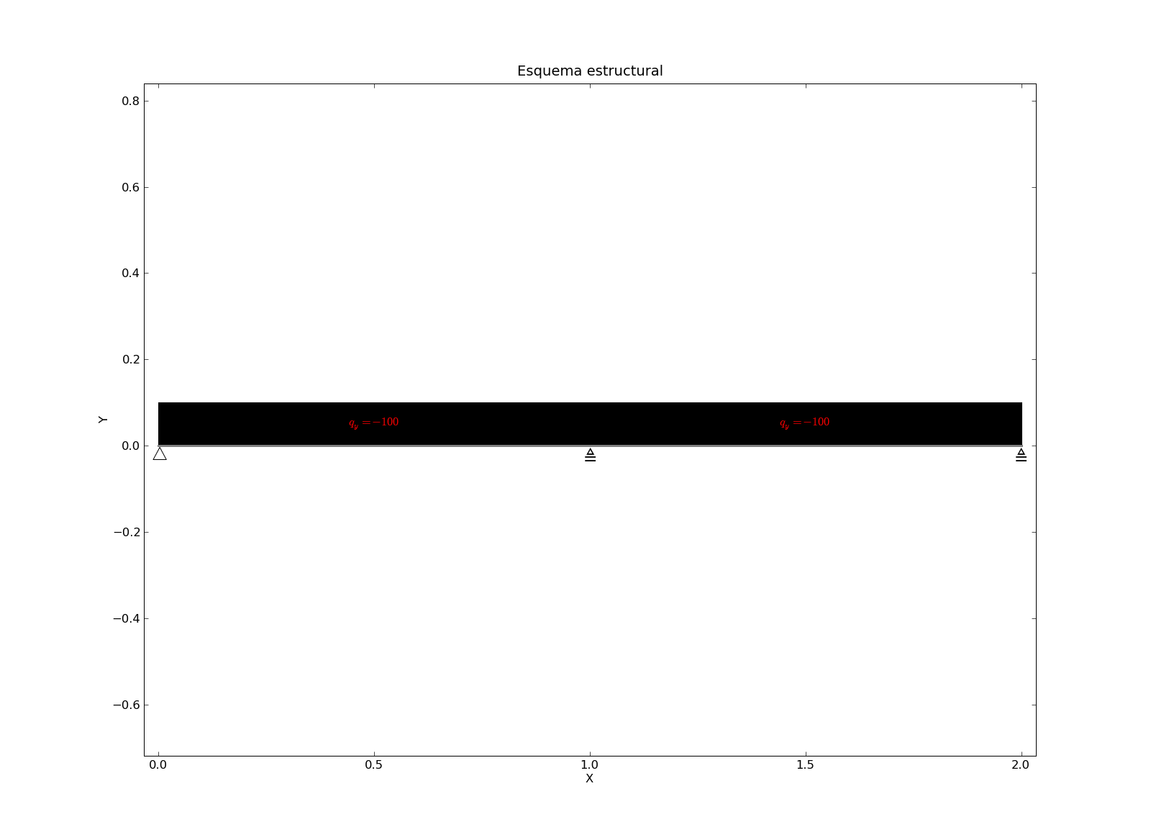

Esfuerzos normales
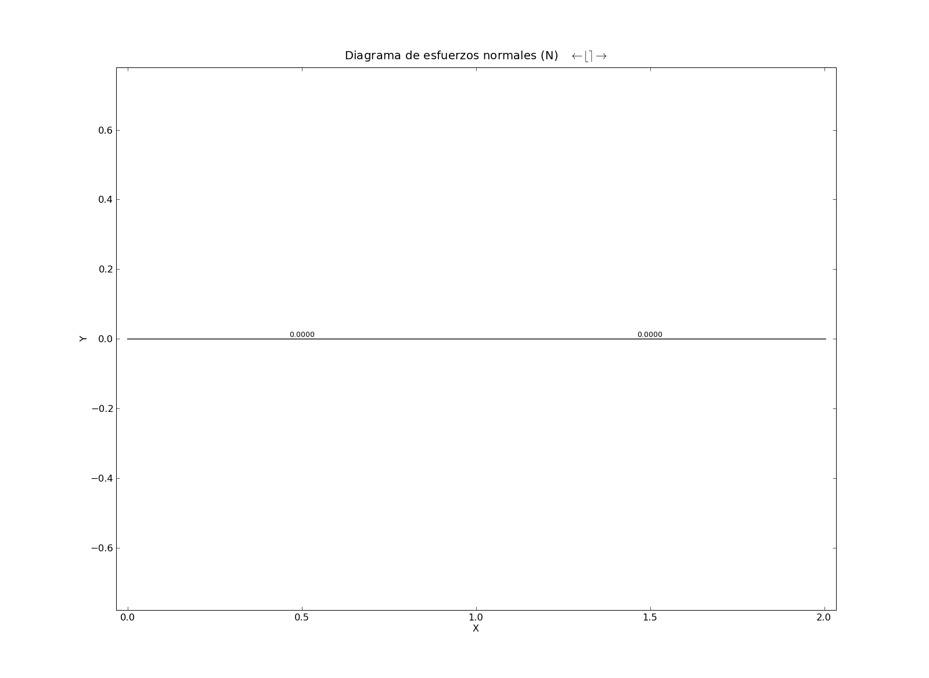

Esfuerzos cortantes
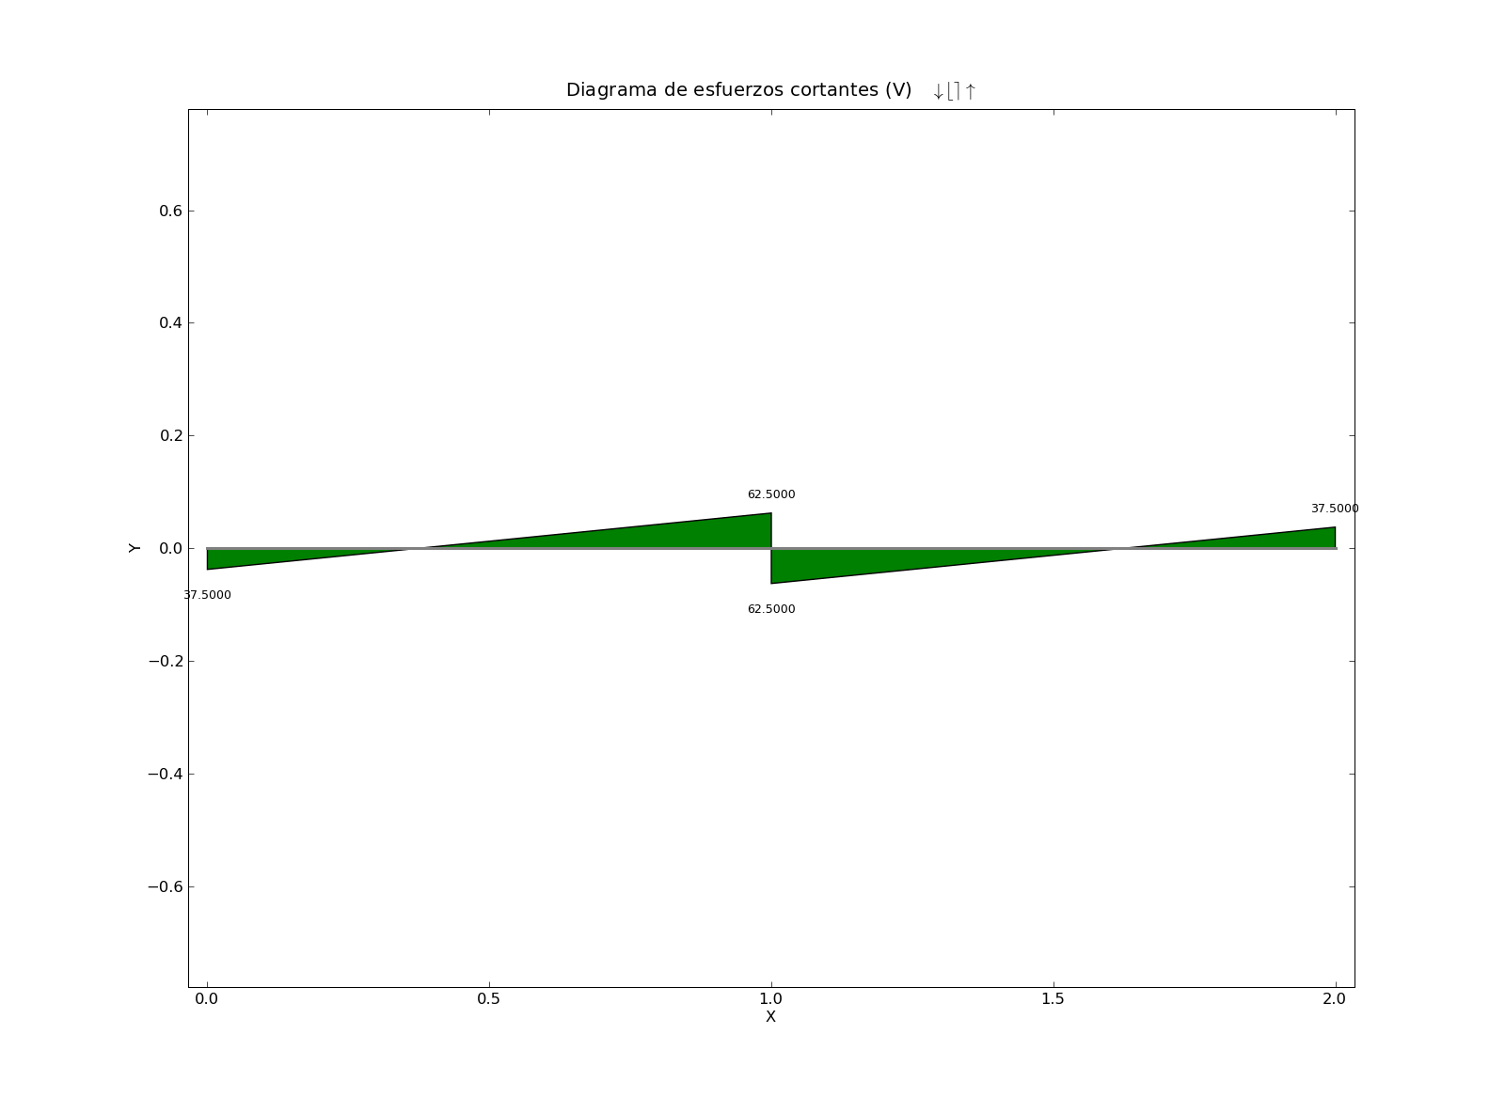

Momentos flectores

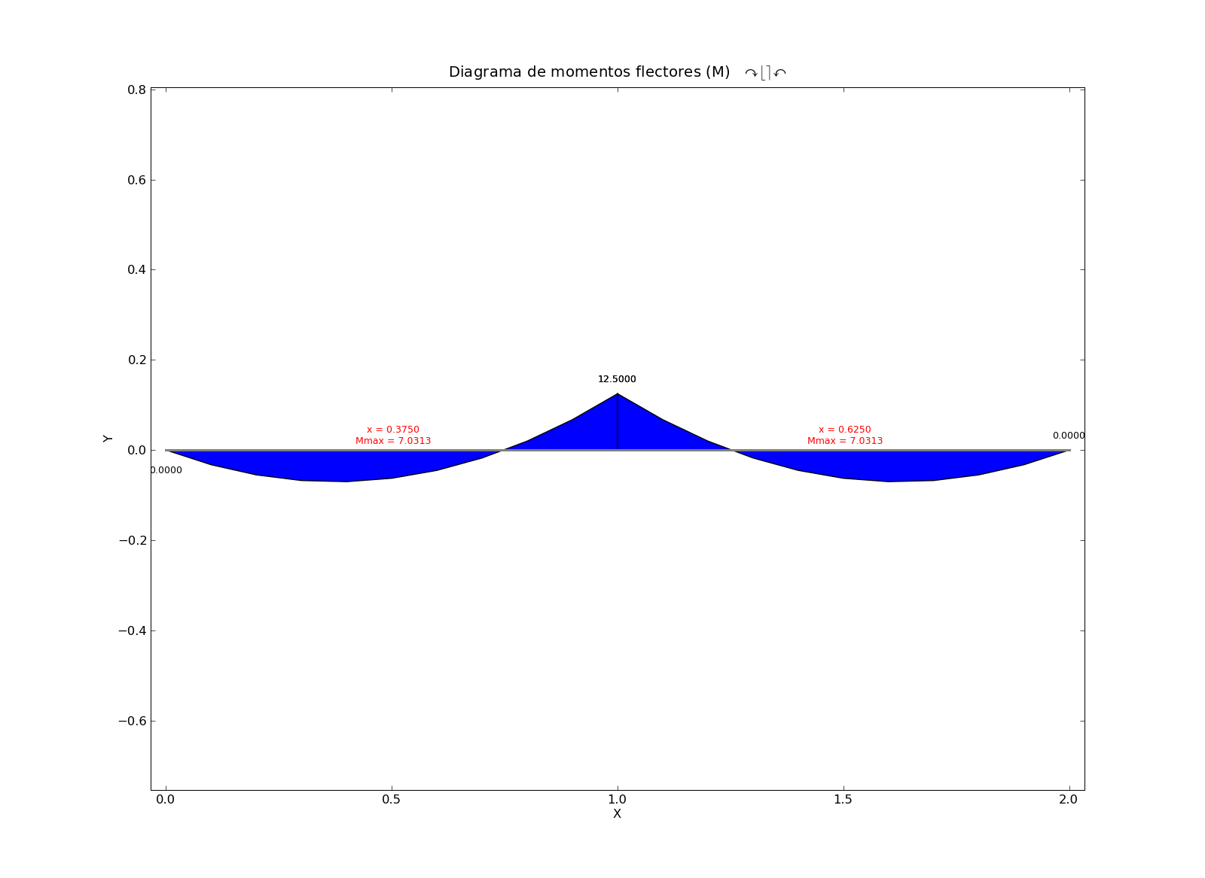
Viga continua

Introducción
Una viga continua es aquella que cubre tres o más vanos, o sea, que tiene más de tres apoyos.
Su principal ventaja reside en que presenta una menor flexión, y por tanto una menor flecha, aunque es muy sensible a los asientos diferenciales.
L

q
L

L

Definición de la estructura
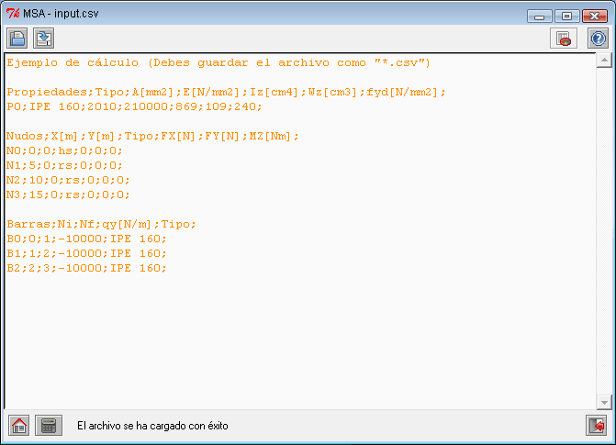

Resultados
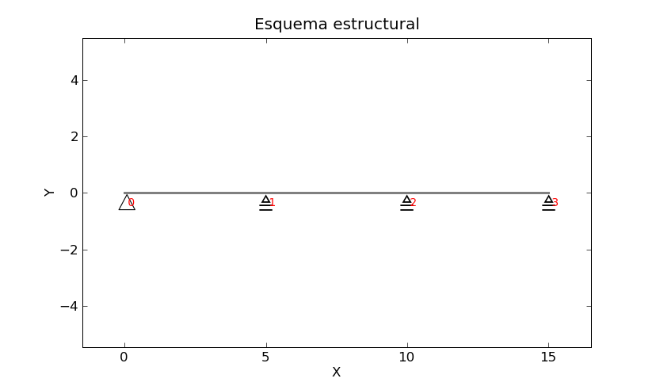
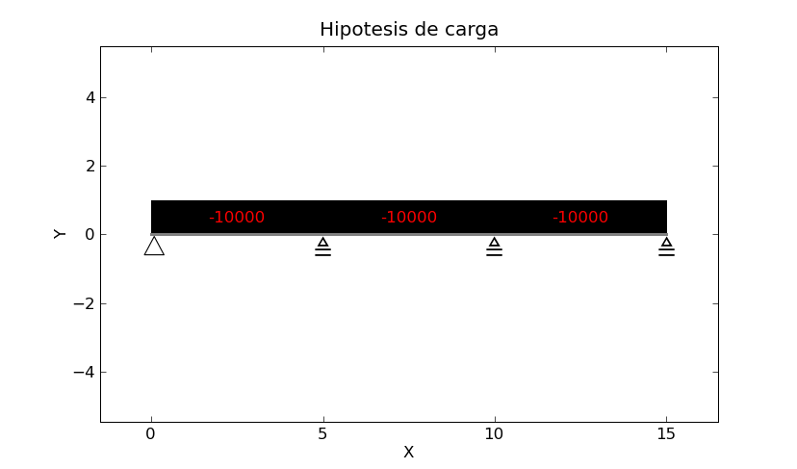
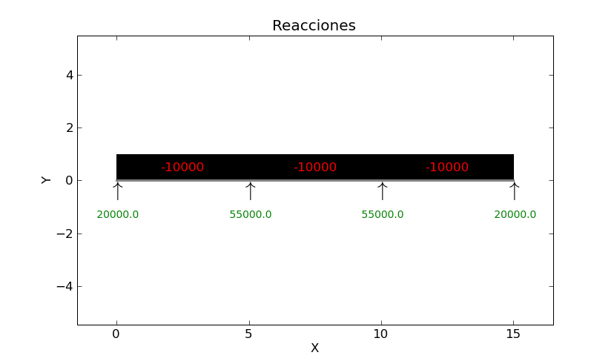
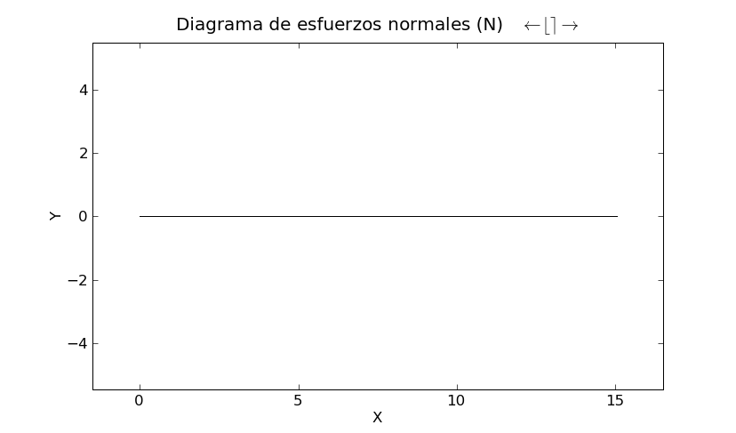
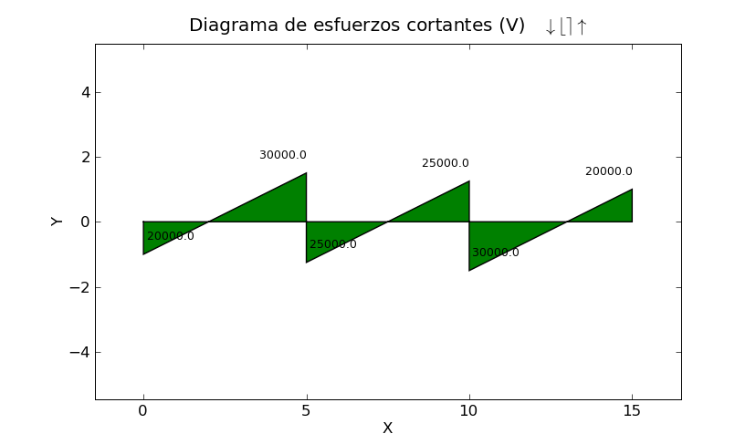
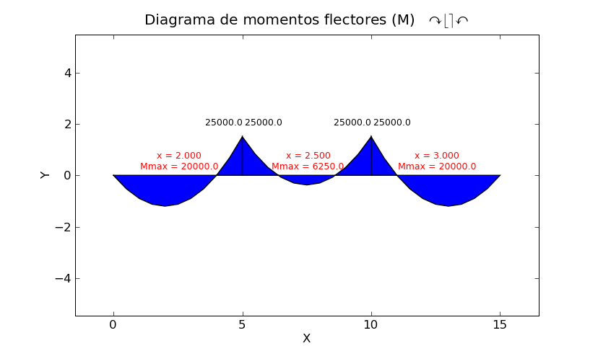

Pórtico rígido a dos aguas

Estructuras reticulares

Introducción
Las estructuras reticuladas o reticulares son aquellas que se encuentran constituidas por entramados de barras unidos por nudos articulados. Debido a esto, si sólo existen cargas sobre los nudos, las barras se encontrarán sometidas únicamente a esfuerzos normales, o sea, sólo trabajarán a tracción o a compresión. Dado que mientras que con un nudo rígido todas las barras que confluyen en él sufrirán desplazamientos y giros iguales, con nudos articulados los giros serán libres, lo que implica que el momento flector en la misma sea nulo, y por tanto no se transmitirá.
Para la resolución de una estructura reticulada todas las cargas deben estar aplicadas en los nudos, para de ese modo considerar que todas las barras se encuentran sometidas a tracción, siendo el signo el que indique si se trata de un esfuerzo de tracción (+) o de compresión (-). Así, cuando alguna barra se encuentre cargada, para resolver la estructura, se trasladará la carga a la correspondiente sobre los nudos, y cuando sea el momento de resolver el desplazamiento o el giro de la barra cargada se tendrán en cuenta los momentos flectores que aparecen sobre dicha barra por el hecho de encontrarse cargada. Además, recordar que cuando la barra está sometida a tracción, el nudo lo está a compresión, y viceversa.

Ilustración 1: Modelo estructural para soporte de colectores solares
A
B
C
L · cos(α)
L · sen(α)
α
L

Estructura de nudos articulados

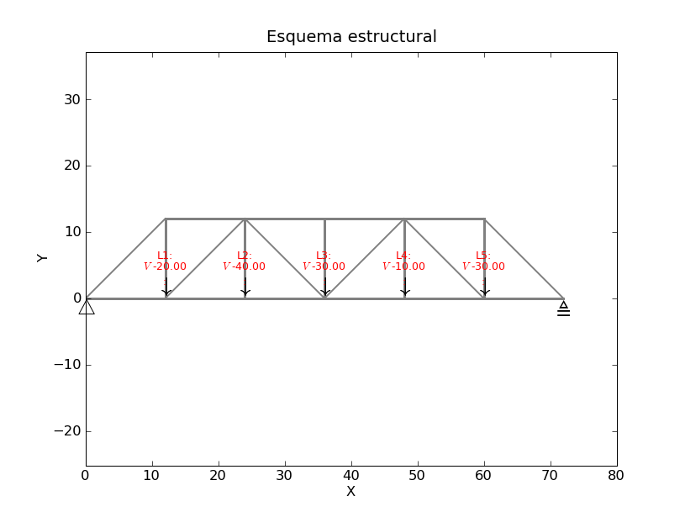
Soporte de tres barras

